Título del Proyecto

Resumen
Incluya un resumen de no más de 250 palabras que presente de manera breve el propósito del trabajo, la metodología utilizada, los principales resultados y la importancia de los hallazgos. Evite incluir referencias, tablas, figuras o expresiones matemáticas extensas.
$$\begin{aligned}E&=mc^{2}\end{aligned}$$
Hola $\\LaTeX$.
Palabras clave: palabra 1, palabra 2, palabra 3, palabra 4.

Introducción

Subsección

Subsubsección
Presente el problema de investigación, su relevancia, los antecedentes principales y el objetivo del trabajo. Las fuentes citadas en el texto deben aparecer automáticamente en la sección de referencias.

Ejemplo de citas:
Ejemplo de cita de un libro: (OECD, 2024) y un ejemplo de una cita de artículo: (Rosario-Santos et al., 2024) y (Gómez-Rubio, 2020). Revisar el archivo Referencias.bib.

Ejemplo de enlace web:
Para crear un enlace puede utilizarse por ejemplo la sintaxis: Instituto de Estadísticas de Puerto Rico, o simplemento agregando el link: https://estadisticas.pr/

Ejemplo de tabla en formato APA
En APA 7, el número de la tabla se escribe en negrita y el título de la tabla en cursiva, ambos encima de la tabla. La nota se coloca debajo y comienza con Nota.
Tabla 1
Estadísticas descriptivas de una selección de vehículos
Modelo | Millas por galón | Cilindros | Caballos de fuerza | Peso (1,000lb)
Mazda RX4 | 21.0 | 6 | 110 | 2.620
Mazda RX4 Wag | 21.0 | 6 | 110 | 2.875
Datsun 710 | 22.8 | 4 | 93 | 2.320
Hornet 4 Drive | 21.4 | 6 | 110 | 3.215
Hornet Sportabout | 18.7 | 8 | 175 | 3.440
Valiant | 18.1 | 6 | 105 | 3.460
Nota. Formato para agregar notas en tablas o figuras. Respecto a la tabla, importante agregar fontname = "Times New Roman", para que tenga el mismo tipo de letra del escrito.

Ejemplo de figura creada en R
Figura 1
Relación entre el peso del vehículo y el rendimiento de combustible
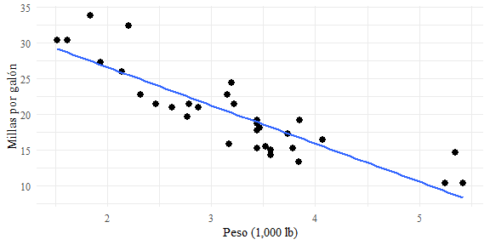 ::: {custom-style=“Nota”} Nota. Respecto a la figura, importante agregar theme_minimal(base_size = 11,base_family = "serif"), para que tenga un tipo de letra similar al del escrito. :::

Ejemplo de figura externa
Una imagen guardada como PNG, JPG u otro formato puede incluirse con knitr::include_graphics(). Se recomienda guardar las imágenes en la misma carpeta del archivo .Rmd o en una subcarpeta claramente identificada.
Figura 2
Densidad de población por municipio en Puerto Rico
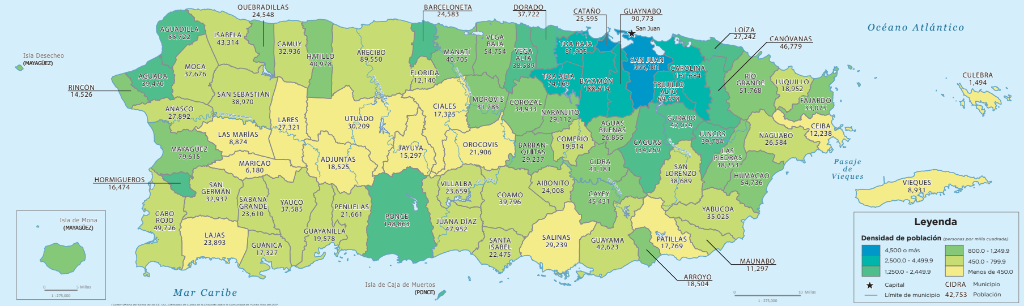
Para usar otra imagen, sustituya "PR.png" por el nombre del archivo. Si la imagen está dentro de una carpeta llamada figuras, utilice, por ejemplo: knitr::include_graphics("figuras/mi_figura.png")

Metodología

Resultados

Discusión

Referencias
La lista de referencias se genera automáticamente a partir de las obras citadas en el documento y del archivo references.bib. El archivo apa.csl controla que las citas y referencias se presenten según el estilo APA.
Gómez-Rubio, V. (2020). Bayesian inference with INLA. CRC Press.
OECD. (2024). Society at a glance 2024: OECD social indicators. OECD Publishing. https://doi.org/10.1787/918d8db3-en
Rosario-Santos, A. M., Pericchi-Guerra, L., & Mattei, H. (2024). A bayesian projection of the total fertility rate of puerto rico: 2020–2050. Puerto Rico Health Sciences Journal, 43(3), 125–131. https://prhsj.rcm.upr.edu/index.php/prhsj/article/view/3209

